MCLinkReport
Возможности:
- Автоматическая конвертация xml сертификатов MCLink в документ формата Excel по заданному шаблону из заданного места на диске
- Сохранение документов в заданное место на диске и автоматическое их открытие после сохранения

Настройка программы MCLink
Метрологические характеристики компараторов должны определяться в поле Описание (Description). Это значение отображается в протоколе поверки и калибровки в таблице используемых средств измерения
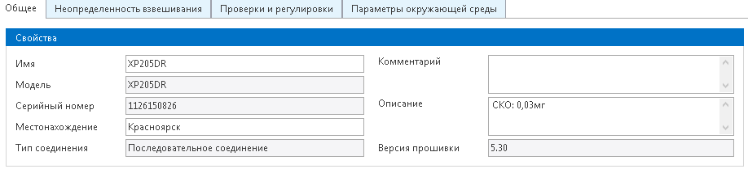
Характеристики и описание гири определяются следующим образом:
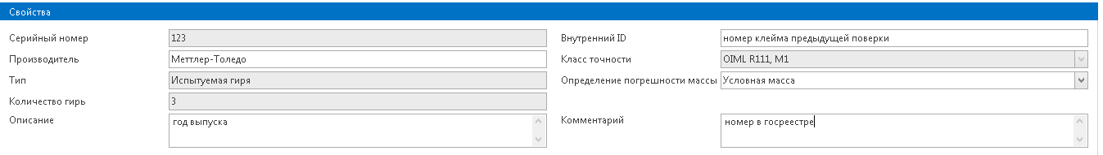
Поле | Значение
Внутренний ID (Internal ID) | Номер клейма предыдущей поверки
Описание | Год выпуска гири
Комментарий | Номер гири как средства измерения в госреестре средств измерения и через символ | номер в реестре эталонов для эталонной гири
Серийный номер | Указывается серийный номер гири
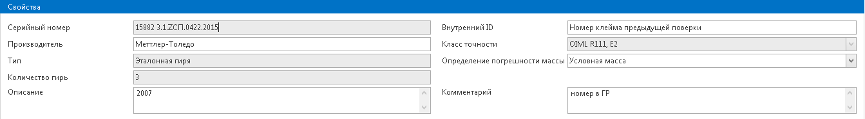

Имя пользователя должно задаваться только латинскими буквами и/или арабскими цифрами
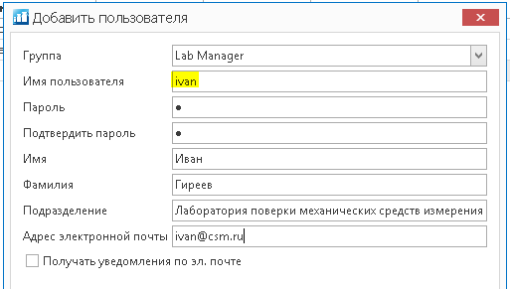

Если в наборе после проведения поверки есть хоть одна непроверенная гиря или гиря со значением Входная (as found), то кнопка экспорт сертификата будет недоступна 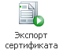. Для выгрузки результатов как есть нужно нажать кнопку 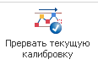после чего станет доступна кнопка и появится возможность выгрузить результаты поверки или калибровки гирь со всеми полученными значениями даже если они не соответствуют допустимым значениям.

Для создания протокола и сертификата калибровки необходимо создать и подтвердить метод, описание которого начинается со слова "Калибровка". Строка после слова Калибровка будет записываться в сертификат калибровки в строке Методика калибровки. Имя метода может быть любое.
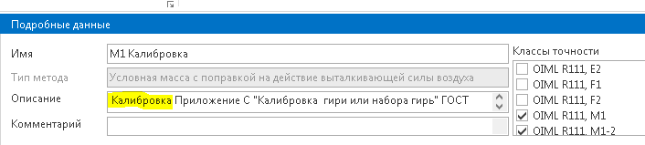

Метод, используемый для поверки не должен содержать слово Калибровка в описании. Вся строка описания записывается в поле "поверено в соответствии с"
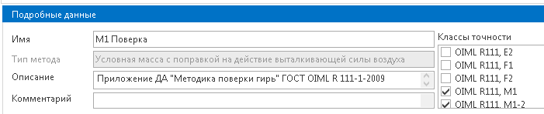

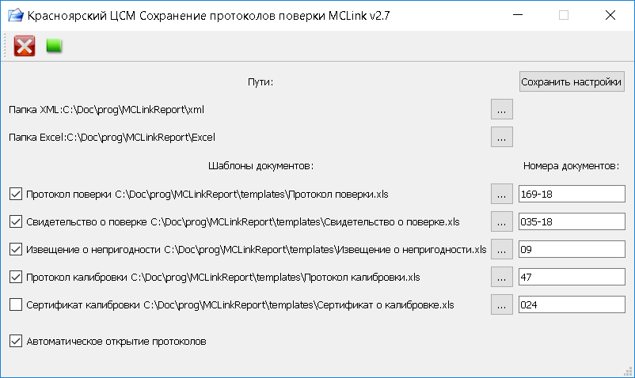
В окне программы конвертации возможно выбрать папку XML, к которой будет производиться автоматический поиск xml-сертификатов, выгружаемых кнопкой , папку Excel, в которую будут автоматически выгружаться файлы формата xls в подпапки Свидетельства о поверке, Сертификаты о калибровке, Протоколы поверки, Протоколы калибровки, Извещения о непригодности. Для запуска процесса автоматической конвертации необходимо нажать на кнопку чтобы она изменила свой вид на . Переключателями напротив каждой строки возможно отключить автоматическое формирование документа либо автоматическое открытие всех документов. Кнопками настраиваются пути к файлам и папкам. Кнопка сохраняет текущие настройки, заданные в окне программы. После сохранения рекомендуется остановить и запустить автоматическую конвертацию кнопкой /
В полях Номера документов назначается текущий численный номер для соответствующего документа, который автоматически увеличится при формировании документа.

Режим поверки компаратора.
Для проведения поверки компаратора необходимо создать тестовый набор гирь со значениями массы гирь, которые необходимы для поверки. Класс точности гирь должен быть ниже, чем классы точности эталонов, которые будут использоваться при поверке. Например, для поверки требуется гири E1 20, 200 и 500г. В этом случае нужно создать набор тестовых гирь F1 с массой гирь 20, 200 и 500г. Дополнительно должны быть наборы эталонных гирь с гирями нужных номиналов. Также необходимо создать и утвердить метод со следующими параметрами:
